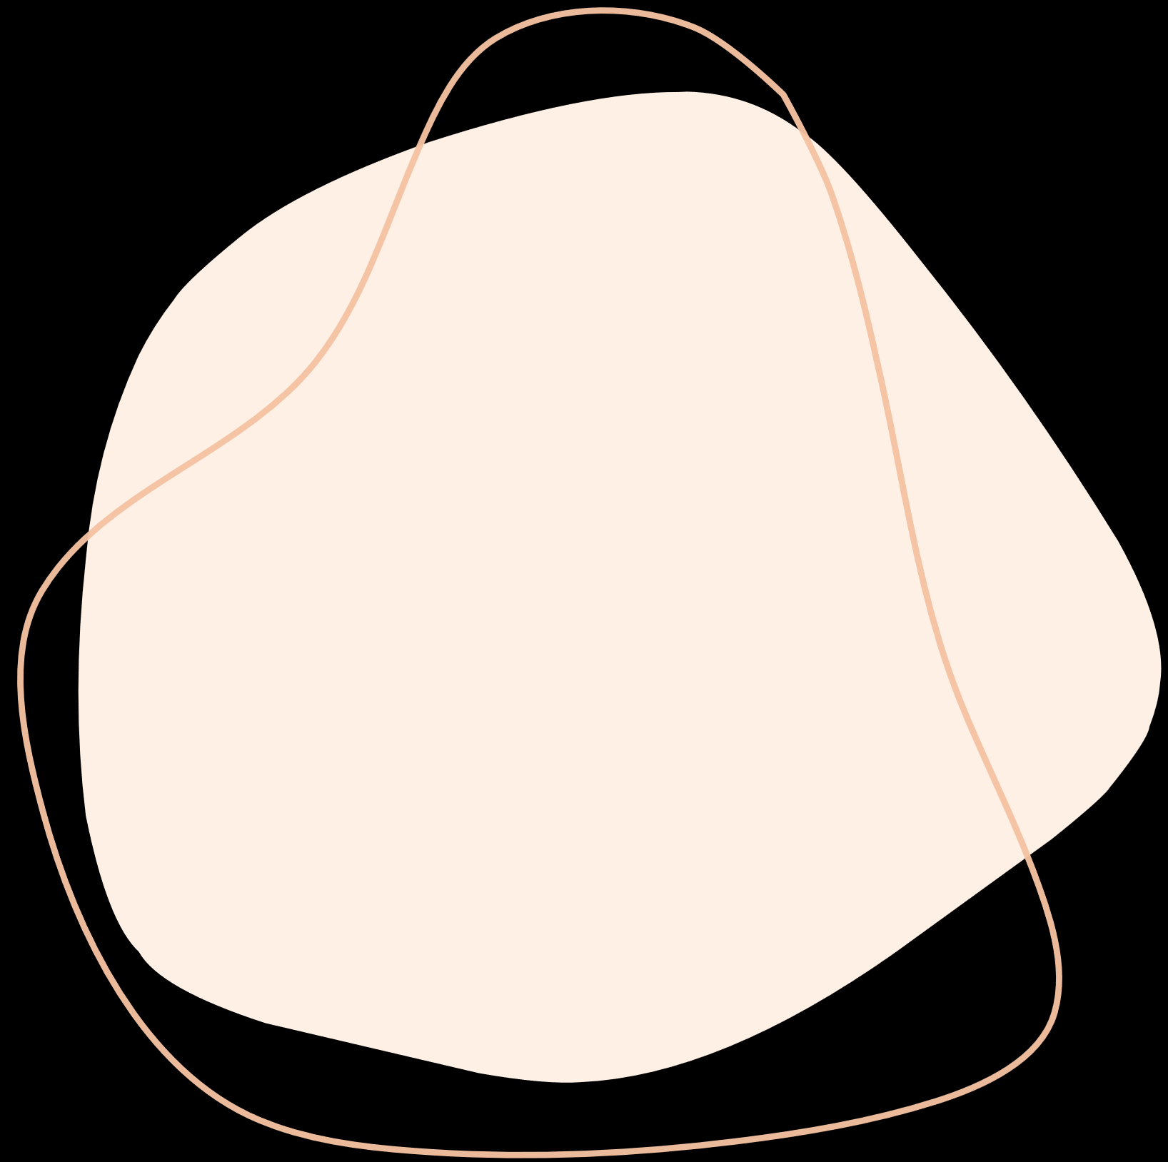

CuTE COUPON

$100

Lorem ipsum dolor sit amet, consectetur adipiscing elit. Nullam et massa sollicitudin, cursus nisl a, iaculis odio. Quisque porta ante eget justo mollis suscipit.